**Zajęcia dodatkowe realizowane w grupie VII 4- latków**

**„Niezapominajki”:**

* **ĆWICZENIA USPRAWNIAJĄCE: -** *Wszystkie niżej opisane ćwiczenia usprawniające odbywają się w zależności od rodzaju ćwiczeń: z cała grupą, w małych zespołach lub indywidualnie - dwa razy w tygodniu wg planu.*
* **„Ćwiczenia i zabawy wspomagające rozwój mowy dziecka”**

Cel ogólny - **usprawnianie aparatu mowy dziecka**

Obejmują one między innymi: nauka prawidłowej artykulacji głosek, poszerzanie zasobu słownictwa dziecka, posługiwanie się wyrazistą mowa; prawidłowe wyrażanie swoich myśli, emocji, potrzeb - w rozmowach z rówieśnikami i dorosłymi.

Podczas zajęć dziecko wykonuje ćwiczenia: logopedyczne, oddechowe, fonacyjne, słuchowe, usprawniające aparat mowy, logarytmiczne.

* 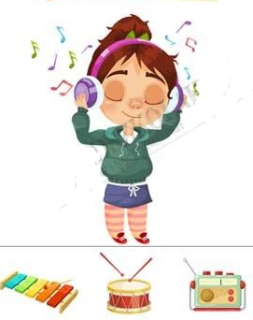**„Ćwiczenia usprawniające funkcje słuchowe”**

Cel ogólny **- rozwijanie funkcji słuchowych dziecka**

Podczas zabaw i ćwiczeń dziecko- słuchowo spostrzega różne rodzaje dźwięków i określa je; dokonuje analizy i syntezy wzrokowo - słuchowej; analizuje rytm i odtwarza go poprzez klaskanie, wystukiwanie; konstruuje prawidłowe zdania i wyodrębnia w nich np. wyrazy, sylaby.

* **„Ćwiczenia i zabawy usprawniające rękę”**

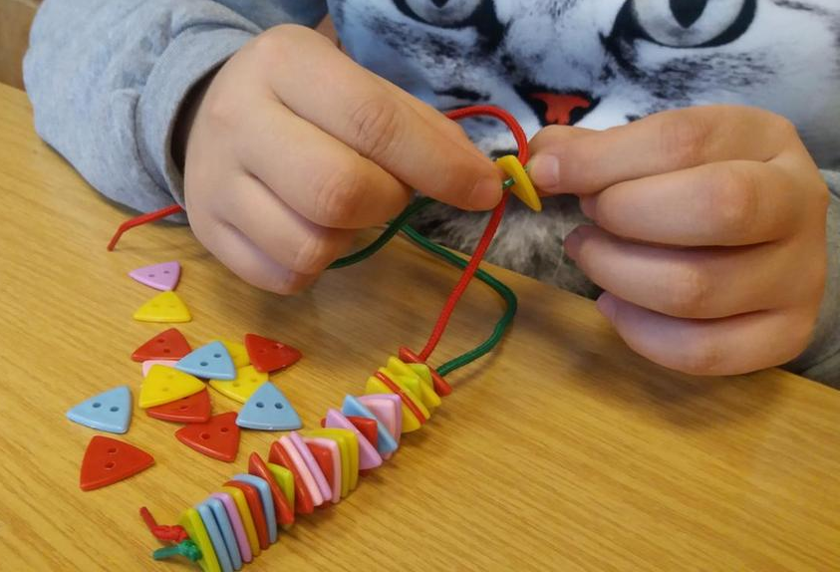Cel ogólny - **rozwijanie sprawności manualnej i grafomotorycznej.**

Podczas zabaw i zajęć dziecko rozwija: kreatywność i zainteresowania plastyczne, koordynacje wzrokowo-ruchowa, wrażliwość estetyczną, ćwiczy pamięć wzrokową, wyobraźnię i myślenie twórcze oraz usprawnia drobne ruchy rąk.

* 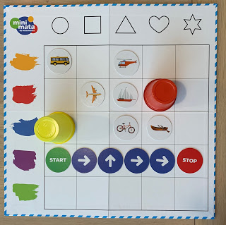**Program „Przedszkolaki kodują”**

*- realizowany dwa razy w miesiącu po 15 minut.*

Cele ogólne:

- Rozwijanie uniwersalnych kompetencji takich jak:

logiczne algorytmiczne myślenie,

- Zadaniowe podejście do stawianych problemów,

- Kreatywność - kształtowanie umiejętności pracy zespołowej,

szukanie kompromisów, optymalnych rozwiązań

* 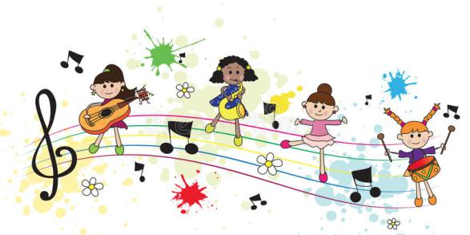**Program „Ruch przy muzyce”**

*- realizowany dwa razy w tygodniu po 15 minut.*

Cele ogólne:

Rozwijanie podstawowych zdolności muzycznych (słuch wysokościowy, poczucie tempa, rytmu, pamięć muzyczna).

Rozbudzanie zamiłowań do muzyki.

Kształtowanie wrażliwości muzycznej.

Doskonalenie i rozwijanie nawyków ruchowych.

Doskonalenie koordynacji ruchów

Kształtowanie poczucia rytmu i zróżnicowania intonacyjnego.

Kształtowanie i rozwijanie słuchu muzycznego.

Rozwijanie umiejętności związanych z rozrywką i zabawą.

* **Program do nauki języka angielskiego „Multisensoryczna nauka języka angielskiego w przedszkolu”**

*- realizowany dwa razy w tygodniu po 15 minut*

Cele ogólne:  
 - Stwarzanie atmosfery zabawy,

- Motywowanie, zachęcanie oraz stwarzanie sytuacji sprzyjających odkrywaniu świata wszystkimi zmysłami, jak i wykorzystywanie naturalnych predyspozycji dziecka do rozwijania umiejętności językowych.

* **Program do nauki religii „Kochamy dobrego Boga”**

*- realizowany dwa razy w tygodniu po 15 minut*

Cele ogólne:

Codzienne doświadczenia i ich interpretacja w świetle wiary. Dziecko doświadcza miłości Boga w codziennym życiu, wyjaśnia swoje przeżycia w świetle wiary, odkrywa piękno przyrody i otaczającego świata oraz Boga jako jego Dawcę, odkrywa też, kim jest Bóg i buduje Jego prawdziwy obraz.